Приложение к приказу отдела образования

администрации г. Гуково от 14.02.2023 № 54

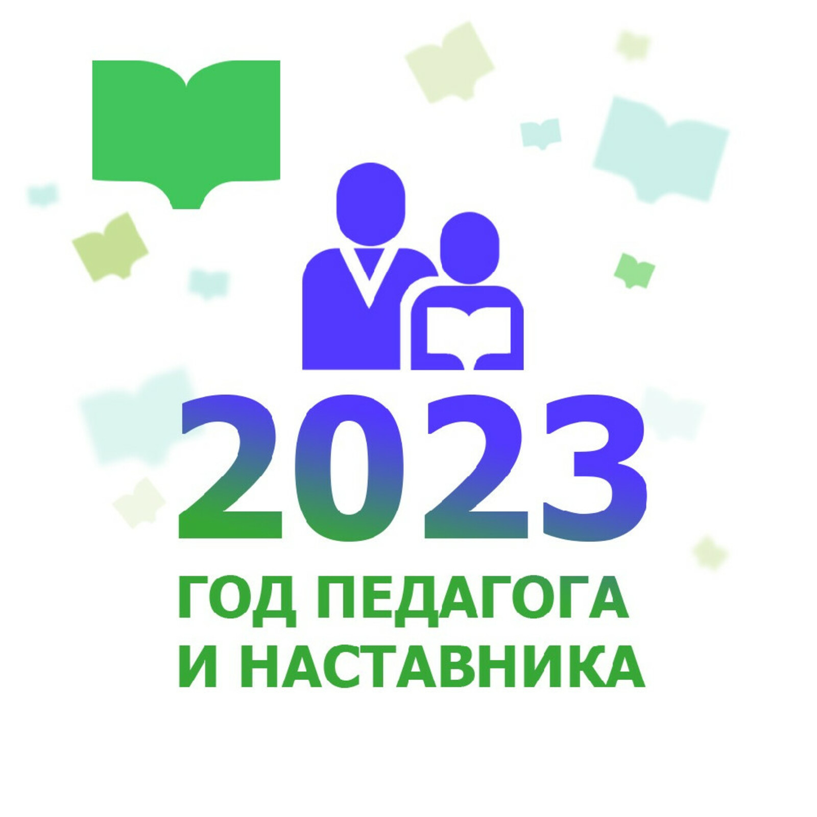

План работы Клуба молодых

педагогов г. Гуково на 2023 год

|  |  |  |  |
| --- | --- | --- | --- |
| № | Наименование | Ответственные | Сроки |
| **ОРГАНИЗАЦИОННО-МЕТОДИЧЕСКАЯ РАБОТА** | | | |
| **1.** | Разработка /корректировка и утверждение форм методического инструментария для организации деятельности: формы индивидуального маршрута адаптации и повышения квалификации молодых педагогов; единого диагностического инструментария для диагностики профессиональных затруднений учителей | Методический кабинет,  руководители ОО, руководитель КМП | Ноябрь 2022 – июнь 2023 |
| **2.** | Представление разработанных материалов на Методическом совете отдела образования администрации г. Гуково | Методический кабинет,  руководитель КМП | Июнь 2023 |
| **3.** | Подготовка и рассылка дайджеста организационно-методических и правовых материалов | Методический кабинет,  руководитель КМП | В течение года |
| **4.** | Администрирование сообщества КМП в социальной сети «ВКонтакте» | Ответственный в ОО, руководитель КМП | В течение года |
| **5.** | Формирование календаря молодёжных событий | Методический кабинет, руководитель КМП | Начало календарного года |
| **6.** | Проведение всероссийских онлайн-опросов молодых педагогов | Методический кабинет, руководитель КМП | В течение года |
| **7.** | Мастер-классы для педагогов по теме «Эффективные педагогические практики, направленные на формирование функциональной грамотности у школьников» в рамках Всероссийского ученического пленума «Будущее в настоящем: День больших перемен» | Методический кабинет, руководители ОО,  руководитель КМП | Март 2023 |
| **8.** | Семинар-практикум для педагогов по теме «Открытая школа. Практики медиапедагогики» | Методический кабинет,  руководители ОО, руководитель КМП | 1 раз в год |
| **9.** | Наставнические практики «Адресная методическая поддержка педагогов в школе: итоги реализации персонализированных программ наставничества» | Методический кабинет,  руководители ОО,  руководитель КМП | Конец календарного года |
| **РАБОТА КЛУБА МОЛОДЫХ ПЕДАГОГОВ** | | | |
| **1.** | Разработка нормативно-правовой документации. Утверждение плана работы Клуба молодых педагогов на год. Создание банка данных о молодых педагогах ОО | Руководитель КМП,  руководители ОО | Ноябрь 2022 –  Февраль 2023 |
| **2.** | Разработка /корректировка и утверждение форм методического инструментария для организации деятельности: формы индивидуального маршрута адаптации и повышения квалификации молодых педагогов; единого диагностического инструментария для диагностики профессиональных затруднений учителей | Руководитель КМП,  руководители ОО | Ноябрь 2022 – июнь 2023 |
| **3.** | Представление разработанных материалов на Методическом совете отдела образования администрации г. Гуково | Руководитель КМП | Июнь 2023 |
| **4.** | Формирование базы данных молодых педагогов города. Диагностика профессиональных затруднений молодых педагогов. Подача информации в методический кабинет отдела образования администрации г. Гуково | Руководитель КМП, руководители ОО | В течение года |
| **5.** | Составление индивидуальных маршрутов адаптации, оказания помощи в профессиональном становлении молодого педагога | Творческая группа КМП | В течение года |
| **6.** | Ведение информационных карт Клуба молодых педагогов | Руководитель КМП | В течение года |
| **7.** | Разработка и проведение «Дня молодого педагога - «Надежда. Творчество. Поиск»» | Методический кабинет,  руководитель КМП,  руководители ОО | Апрель 2023 |
| **8.** | Микроисследование «Оценка уровня творческого потенциала личности» | Ответственный в КМП | В течение года |
| **9.** | Присутствие молодых педагогов в конкурсном испытании «Педагогическая мастерская» в рамках муниципального конкурса «Учитель года» в номинации «Учитель года», «Педагогический дебют» | Руководитель КМП,  руководители ОО | Январь-февраль  2023 |
| **10.** | Расширенное заседание КМП в отделе образования администрации г. Гуково | Методический кабинет, совет наставников, руководитель КМП | 2 раза в год |
| **11.** | Лекция «Профессионально значимые личностные качества учителя. Имидж современного учителя» | Руководитель КМП,  руководители ОО | 1 раз в год |
| **12.** | Неделя успехов. Творческий отчет молодых учителей | Методический кабинет, руководитель КМП | Май 2023 |
| **13.** | Мониторинг Интернет-сайтов молодых педагогов | Ответственные КМП | 1 раз в год |
| **14.** | Анкетирование молодых специалистов «на выходе» на выявление профессиональных затруднений, определение степени комфортности учителя в коллективе | Методический кабинет,  руководители ОО | 1 раз в год |
| **Консультативная помощь молодым педагогам** | | | |
| **1.** | «Конструктивное общение. Психолог о продуктивном взаимодействии с обучающимися и коллегами» | Методический кабинет,  ГМО педагогов-психологов | В  течение года |
| **2.** | Встречи  • с руководителем профсоюзной организации работников образования;  • с представителями администрации города;  • юридические консультации | Методический кабинет, руководитель КМП,  руководители ОО | По  результатам  анкетирования  в течение  года. |
| **3.** | Организация индивидуальной консультативной помощи по актуальным вопросам | Методический кабинет,  руководители ОО | В  течение года |